VCW bestreitet Partie gegen den USC Münster
(SG / Wiesbaden / 22.10.2021) Die nächste Bewährungsprobe, nach dem Saisonstart vor zweieinhalb Wochen, lässt nicht lange auf sich warten. Der USC Münster empfängt den VCW am morgigen Samstag um 19:00 Uhr in der Sporthalle Berg Fidel, zur vierten Partie der Saison. Nicht nur auf die beiden VCW-Neuzugänge Liza Kastrup und Pia Leweling wartet ein altbekannter Verein, auch Trainer Benedikt Frank kennt die Unabhängigen aus seinen bisherigen Stationen als Trainer.
Der VCW wird mit dem gleichen 10-köpfigen Kader nach Münster reisen, wie auch in den bisherigen Spielen der Saison. Die beiden angeschlagenen Diagonalangreiferinnen sind wieder genesen und voll einsatzbereit. Besonders Liza Kastrup fiebert dem zweiten Auswärtsspiel der Saison entgegen: „Für mich ist es ein bisschen wie nach Hause kommen. Ich freue mich sehr auf ein gutes und spannendes Spiel.“
Die 22-jährige Linkshänderin war von 2018 bis 2021 Teil des Erstligateams des USC und genoss mit Ausnahme eines Jahres, an der Marquette University in den USA, durchgehend die Ausbildung am Münsteraner Volleyballinternat.
Bei mehreren Testspielen während der Saisonvorbereitung, konnten sich beide Mannschaften miteinander messen. Die knappen Ergebnisse und das neu zusammengestellte Team um Cheftrainerin Lisa Thomsen versprechen eine umkämpfte und offene Partie. „Unsere Vorbereitung läuft bis jetzt sehr gut. Zu Beginn der Woche haben wir uns vermehrt auf uns und unser Spiel fokussiert. Nach der Videoanalyse der Gegnerinnen bereiten wir uns nun taktisch auf Münster vor“, fasst Liza Kastrup die vergangenen Tage zusammen.
Nach einem starken Saisonbeginn mit deutlichen Siegen gegen NawaRo Straubing und den VC Neuwied, musste der USC gegen den aktuellen Tabellenführer aus Stuttgart eine 0:3 Niederlage hinnehmen. Aktuell rangiert der Traditionsverein aus Nordrhein-Westfalen auf Platz vier der Tabelle in der 1. Volleyball Bundesliga. Besonders die 1,91m große Diagonalangreiferin Iris Scholten sorgt konstant für Punkte und wurde in der aktuellen Saison bereits zweimal als wertvollste Spielerin der Partie ausgezeichnet.
In der vergangenen Saison zog der VCW mit zwei Tie-Break-Niederlagen gegen den USC Münster den Kürzeren. Die Hessinnen belegten in der Saison 2020/21 den zehnten Rang, während der USC Münster mit zwei Punkten Vorsprung auf Platz neun angesiedelt war. Beiden Teams blieb der Einzug in die Play-Offs verwehrt.
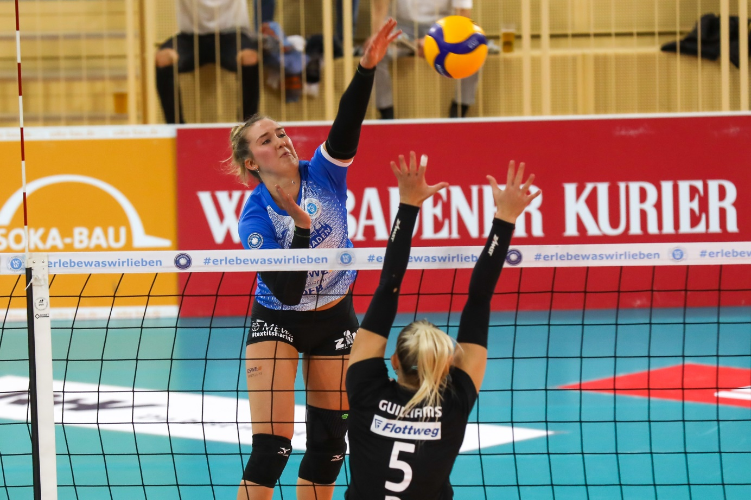VCW-Diagonalangreiferin Liza Kastrup freut sich auf die zweite Auswärtspartie der Saison beim USC Münster, bei dem sie noch in der vergangenen Saison auflief.
Foto: Detlef Gottwald | www.detlef-gottwald.de

Über den VC Wiesbaden
Der 1. Volleyball-Club Wiesbaden e.V. wurde 1977 gegründet und ist spezialisiert auf Frauen- und Mädchenvolleyball. Die professionelle Damen-Mannschaft ist seit 2004 ohne Unterbrechung in der
1. Volleyball-Bundesliga vertreten und spielt ihre Heimspiele in der Sporthalle am Platz der Deutschen Einheit, im Herzen der hessischen Landeshauptstadt. Die bislang größten sportlichen Erfolge des VC Wiesbaden sind der Einzug in das DVV-Pokalfinale in der Saison 2012/2013 und 2017/2018 sowie die Deutsche Vizemeisterschaft in der Saison 2009/2010. Auch die erfolgreiche Nachwuchsarbeit ist Teil des VCW. Aktuell bestehen über 30 Nachwuchs-Teams, die in den vergangenen Jahren zahlreiche Titel bei überregionalen Volleyball-Meisterschaften sowie im Beachvolleyball erkämpften. Als Auszeichnung dafür erhielt der VC Wiesbaden im Jahr 2016 das „Grüne Band“ des Deutschen Olympischen Sportbundes (DOSB).
Der VC Wiesbaden ist Lizenzgeber der unabhängigen VC Wiesbaden Spielbetriebs GmbH, die die Erstliga-Mannschaft stellt. Der Verein ist zudem Mitglied der Volleyball Bundesliga (www.volleyball-bundesliga.de) sowie des Hessischen Volleyballverbands (www.hessen-volley.de). Das Erstliga-Team wird präsentiert von den Platin-Lilienpartnern ESWE Versorgung (www.eswe.com) und OFB Projektentwicklung (www.ofb.de).
Text- und Bildmaterial stehen honorarfrei zur Verfügung – beim Bild gilt Honorarfreiheit ausschließlich bei Nennung des Fotografen. Weitere Pressemitteilungen und Informationen unter: www.vc-wiesbaden.de

